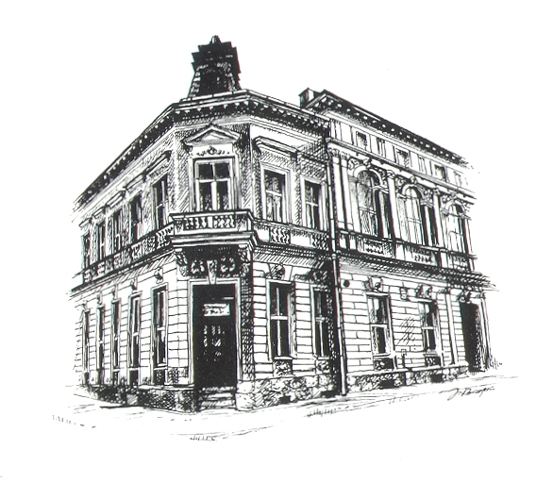
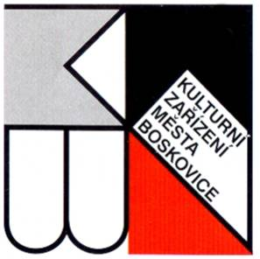
Kulturní zařízení města Boskovice, příspěvková organizace
Kpt. Jaroše 15, 680 01 Boskovice
IČO: 69 64 84 68 DIČ: CZ 69 64 84 68
č.ú.: 19-4880360247/0100 Komerční banka Boskovice
telefon: 516 453 544, 516 802 262

DISK Multimedia, s.r.o.
Sokolská 221/13
680 01 Boskovice
IČ: 25550799

Objednávka č. 120/2019

Objednáváme u Vás mobilní osvětlení a podium pro středisko sokolovna na základě nabídky z 15.3.2019.

PaedDr. Oldřich Kovář
ředitel KZMB

Fakturační údaje :
Kulturní zařízení města Boskovice, příspěvková organizace
Kpt. Jaroše 15
680 01 Boskovice
IČO : 69648468
DIČ : CZ 69648468

Boskovice 10.5.2019

